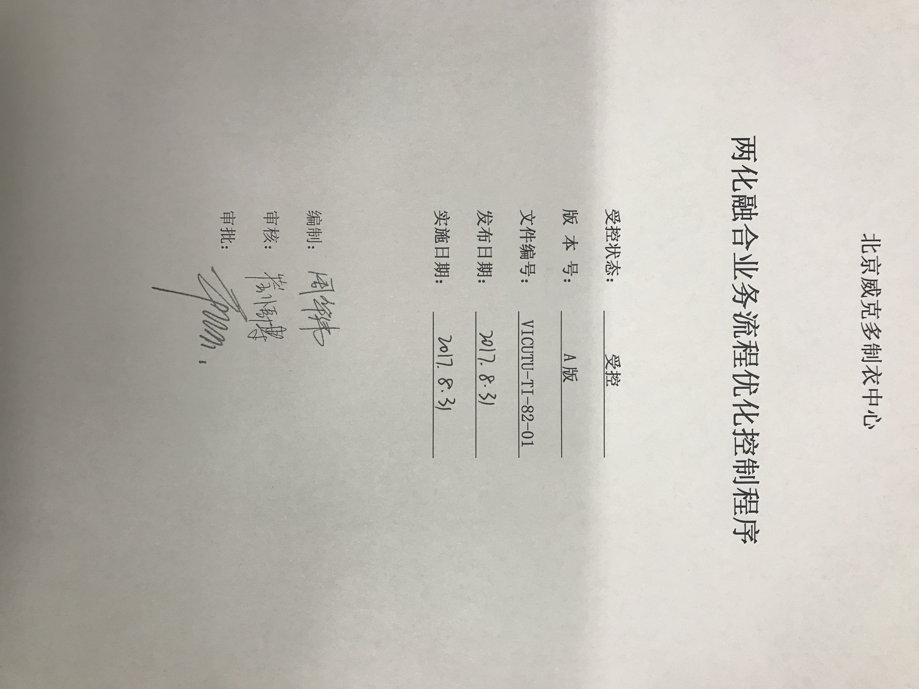

两化融合业务流程优化控制程序

1．总 则
1.1 目的
为规范公司业务流程和组织结构管理，保证业务流程的顺畅运行和不断优化，确保公司管理体系的有效运转，特制订本制度。
1.2定义
流程优化：流程优化是流程管理的一项重要工作。通过对流程进行整合、简化、自动化、消除等处理方法，解决流程管理中发现的问题，从而提高流程管理水平。
1.3原则
开放性原则：随着公司及相关业务的不断发展，流程和组织结构也会相应发生变化。
责任明确原则：业务流程优化过程中要对各环节责任进行严格明确，确保流程优化及时有效。
全员参与原则：业务流程涉及的各部门、人员均有权和有责任对流程运行过程提出建议。
1.4适用范围
本制度适用于公司业务流程优化。

2．组织与职责
2.1信息部是公司业务流程优化管理的牵头组织部门，负责根据总部各部门的流程优化需求及方案，围绕打造新型能力，组织开展公司业务流程优化工作。
2.2董事长负责批准优化的业务流程、流程职责。

3．业务流程优化
3.1优化需求
3.1.1优化需求的来源包括以下两个方面：
3.1.1.1业务流程执行部门在实际工作中发现流程运转的问题；
3.1.1.2.业务流程管理部门在流程监控中发现的问题。
3.1.2发现的问题主要包括以下三种情况：
3.1.2.1涉及流程的相关制度条款发生变更导致流程需要调整；
3.1.2.2业务及市场环境发生变化导致流程发生变更；
3.1.2.3从流程的成本、质量、效率、风险考虑，需要对流程做出优化调整。
针对不同的情况，需要通过流程的增加、修改和废止三种手段来进行流程优化。
3.2优化流程
对流程进行优化通常采用清除、简化、整合、自动化的方法，旨在减少流程中非增值活动以及调整流程的核心增值活动。
3.2.1消除：主要指对企业现有流程内的非增值活动予以清除。如活动中的缺陷/失误、重复的活动、活动的重组及不必要的跨部门协调等；
3.2.2简化：在尽可能清除了非必要的非增值环节后，对表格、程序、沟通
等方面的活动进行进一步简化；
3.2.3整合：对分解的流程进行整合，以使流程顺畅、连贯、更好地满足业务需求；
3.2.4自动化：利用先进的信息技术对既定的流程进行固化，方便数据采集、数据分析以及数据传输活动，加速流程运转，提高流程运行质量。
3.3 优化过程
3.3.1各流程执行部门提出流程修改或优化需求；
3.3.2各流程管理部门对流程修改优化需求组织开展研讨，如确需修改或优化，根据需求提出修改或优化方案；
3.3.3信息部负责组织相关部门对方案进行评审，如评审不通过，则返回上一步继续进行研讨和修改；
3.3.4评审通过后,由董事长批准，由信息部负责文件发布。
3.4流程监控
业务流程运行监控的目的是为了及时了解流程运行的质量和效率，并为流程评价和优化提供基础资料。由信息部负责组织进行流程的监控。

4.相关文件
4.1 VICUTU-TI-ZD-82-01 信息部服务响应工作说明
4.2 VICUTU-TI-ZD-82-02 人事相关证明申请及信息查询流程

